Chữ ký số - Chứng chỉ số

1. Chữ ký số

a. Khái niệm chữ ký số
Khái niệm
Chữ ký số (Digital Signature) là một chuỗi dữ liệu được tạo ra bằng kỹ thuật mật mã khóa công khai.
Chữ ký số sử dụng :
- Khóa bí mật : được bên gửi dùng để ký dữ liệu.
- Khóa công khai : được chia sẻ với bên nhận để kiểm tra chữ ký, xác nhận nguồn gốc và tính toàn vẹn của dữ liệu.

Công dụng
Tương tự như các chữ ký trong văn bản vật lý, chữ ký số có các chức năng :
Thuộc tính | Ý nghĩa
Xác thực | Đảm bảo dữ liệu đúng là do người sở hữu khóa bí mật tạo ra.
Toàn vẹn | Phát hiện nếu dữ liệu bị thay đổi trong quá trình truyền.
Chống chối bỏ | Người ký không thể phủ nhận việc đã ký.

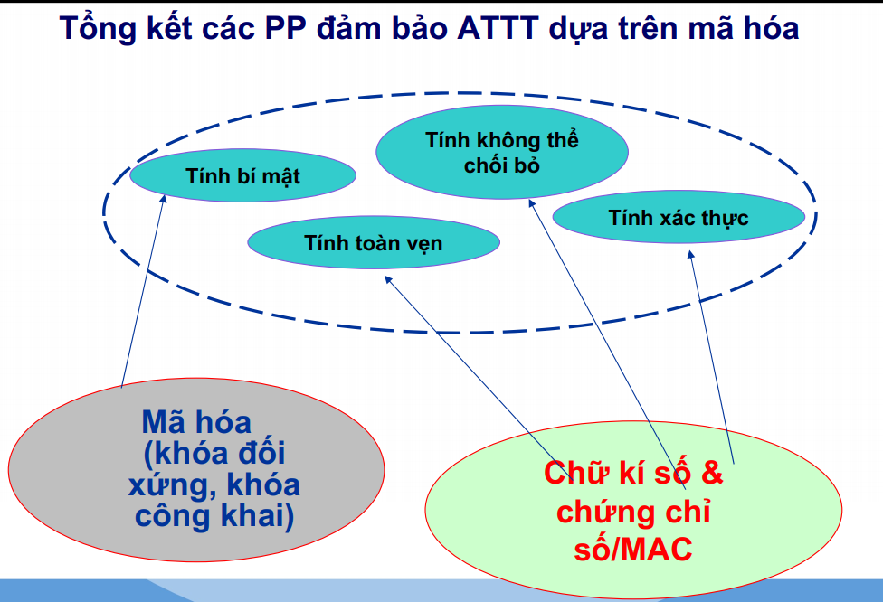

Chú ý : chữ ký số chỉ đảm bảo tính toàn vẹn, không đảm bảo tính bí mật

Các thành phần của hệ chữ ký số
Thành phần | Vai trò
Thuật toán tạo khóa | Sinh ra cặp khóa: khóa công khai (public key) và khóa bí mật (private key).
Thuật toán ký | Dùng khóa bí mật để tạo chữ ký số từ dữ liệu (thường là giá trị băm của dữ liệu).
Thuật toán kiểm tra | Dùng khóa công khai để kiểm tra chữ ký số có hợp lệ không.
Hàm băm mật mã | Tạo giá trị băm duy nhất từ dữ liệu gốc, đảm bảo tính toàn vẹn và rút gọn dữ liệu trước khi ký.

b. Quá trình tạo và kiểm tra chữ ký số
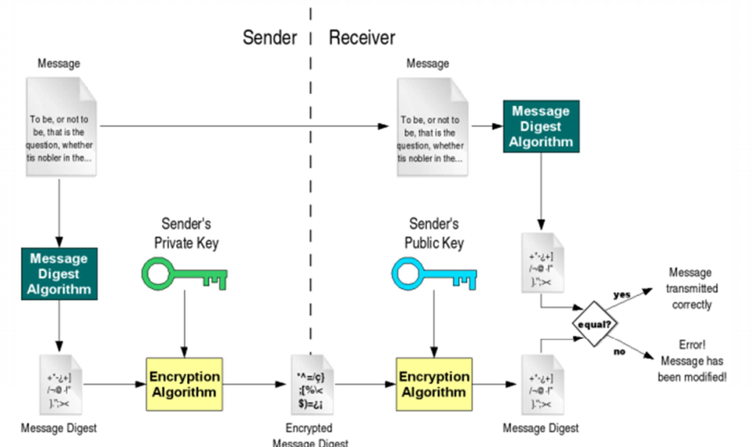

Chú ý :
Khóa trong thuật toán chữ ký số ngược với khóa trong thuật toán mã hóa bất đối xứng :
Mã hóa bất đối xứng :
- Private key : được bên nhận (người tạo khóa) dùng để giải mã
- Public key : được cấp cho bên gửi, dùng để mã hóa
Chữ ký số :
- Private key : được bên gửi (người tạo khóa) dùng để mã hóa chữ ký số
- Public key : được cấp cho bên nhận, dùng để giải mã xác thực chữ ký

Quá trình tạo chữ ký số
Bước | Mô tả
Chuẩn bị thông điệp | Người gửi có nội dung cần truyền đi.
Tạo giá trị băm | Thông điệp được đưa qua thuật toán băm (SHA-256, SHA-3…) để tạo ra một chuỗi ngắn gọn đại diện cho nội dung.
Mã hóa digest bằng khóa bí mật | Người gửi dùng private key của mình để mã hóa giá trị băm, tạo thành chữ ký số.
Gửi đi | Người gửi truyền cả thông điệp gốc và chữ ký số cho người nhận.

Quá trình kiểm tra chữ ký số
Bước | Mô tả
Nhận thông điệp và chữ ký số | Người nhận tiếp nhận dữ liệu gốc kèm chữ ký số.
Tạo digest từ thông điệp nhận được | Người nhận dùng cùng thuật toán băm để tính lại giá trị băm của thông điệp.
Giải mã chữ ký số bằng khóa công khai | Người nhận dùng public key của người gửi để giải mã chữ ký số, thu được digest gốc.
So sánh digest | - Nếu digest giải mã = digest tự tính → thông điệp toàn vẹn, đúng người gửi.  - Nếu khác nhau → thông điệp đã bị thay đổi hoặc chữ ký không hợp lệ.

2. Chứng chỉ số
Chứng chỉ số (Digital Certificate) là một loại “giấy chứng minh điện tử” do tổ chức chứng thực số (CA – Certificate Authority) phát hành. Nó gắn kết danh tính của một cá nhân, tổ chức hoặc website với khóa công khai của họ, giúp người khác tin tưởng rằng khóa công khai đó thực sự thuộc về đúng chủ thể.
Nội dung của chứng chỉ số
Một chứng chỉ số thường chứa:
- Thông tin về chủ sở hữu (tên, email, tổ chức).
- Khóa công khai của chủ sở hữu.
- Thông tin về CA phát hành.
- Thời hạn hiệu lực.
- Chữ ký số của CA để xác nhận tính hợp lệ.
Chức năng chính
- Xác thực danh tính: đảm bảo rằng khóa công khai thực sự thuộc về đúng người hoặc tổ chức.
- Đảm bảo độ tin cậy: người dùng có thể tin tưởng khi trao đổi dữ liệu với chủ sở hữu chứng chỉ.
- Hỗ trợ bảo mật: thường dùng trong SSL/TLS để thiết lập kết nối HTTPS an toàn.
Ví dụ ứng dụng
- Website HTTPS: chứng chỉ số SSL/TLS xác nhận website là hợp lệ, giúp trình duyệt thiết lập kết nối an toàn.
- Email bảo mật: chứng chỉ số dùng để ký và mã hóa email.
- Chữ ký số: chứng chỉ số xác nhận danh tính của người ký.
Khác biệt với chữ ký số
- Chữ ký số: là dữ liệu được tạo bằng khóa riêng, đảm bảo toàn vẹn và xác thực của thông điệp.
- Chứng chỉ số: là “giấy chứng minh” do CA phát hành, xác nhận danh tính và khóa công khai của chủ sở hữu.

3. Hạ tầng khóa công khai
Hạ tầng khóa công khai (PKI – Public Key Infrastructure) là hệ thống nền tảng dùng để quản lý, phân phối và xác thực các cặp khóa mã hóa cùng chứng chỉ số. Nó đóng vai trò “xương sống” cho bảo mật thông tin số, đảm bảo tính xác thực, toàn vẹn, bí mật và không thể chối bỏ trong giao dịch điện tử.

Khái niệm PKI
- PKI là tập hợp công nghệ, quy trình, chính sách và con người để tạo, quản lý và xác thực danh tính số.
- Dựa trên mã hóa bất đối xứng: mỗi người dùng có một cặp khóa gồm khóa công khai (public key) và khóa bí mật (private key).
- Khóa công khai được phân phối rộng rãi qua chứng chỉ số, còn khóa bí mật phải được giữ kín.

Thành phần chính của PKI
- CA – Certificate Authority: Tổ chức chứng thực số, phát hành và ký chứng chỉ số.
- RA – Registration Authority: Cơ quan đăng ký, xác minh danh tính trước khi CA cấp chứng chỉ.
- Chứng chỉ số: File điện tử chứa thông tin chủ sở hữu và khóa công khai, được CA ký.
- Kho lưu trữ chứng chỉ: Nơi lưu trữ và phân phối chứng chỉ số.
- CRL/OCSP: Cơ chế kiểm tra chứng chỉ còn hiệu lực hay đã bị thu hồi.

Quy trình hoạt động PKI
- Người dùng tạo cặp khóa công khai/bí mật.
- Gửi CSR (Certificate Signing Request) đến RA.
- RA xác minh danh tính, chuyển yêu cầu đến CA.
- CA phát hành chứng chỉ số, ký bằng khóa riêng của CA.
- Người dùng sử dụng chứng chỉ để:
  - Thiết lập kết nối HTTPS (SSL/TLS).
  - Ký số email, file, giao dịch.
  - Xác thực trong hệ thống (VPN, ứng dụng nội bộ).
- Bên nhận kiểm tra chứng chỉ qua CRL hoặc OCSP để đảm bảo hợp lệ.

